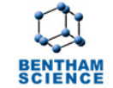
این مجموعه شامل موضوعات زیر می باشد:
Molecular Medicine | Drug Metabolism | Analytical Chemistry
Nanoscience | Drug Therapy | Anti-Infectives & Infectious Diseases
Neuroscience | Earth Sciences | Biotechnology
Oncology | Engineering | Biochemistry
Organic Chemistry | Genomics | Bioinformatics
Pharmacology | Immunology & Endocrinology | Clinical Trials
Protein and Peptide Science | Inflammation and Allergy | Cardiology and Cardiovascular Science
Psychiatry | Inorganic Chemistry | Computational Chemistry
Recent Patents Journals | Material Science & Catalysis | Drug Delivery
 | Medicine | Drug Design and Discovery

- برای استفاده از پایگاه فوق (با مرورگر گوگل کروم یا فایرفاکس) به آدرس زیر مراجعه نمایید:
www.eurekaselect.com
- در قسمت مجلات Free Online Samples را انتخاب نمایید: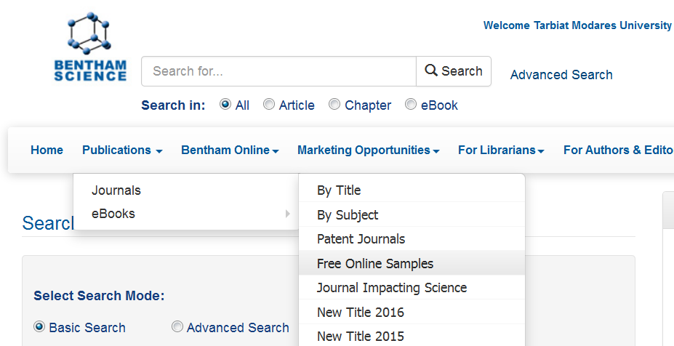
- مجله مورد نظر خود را انتخاب و کلید را کلیک نمایید:
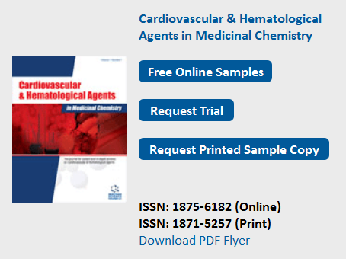
- می توانید شماره های رایگان را مشاهده و مقاله مورد نظر خود را دریافت نمایید:
